Considere o “mapa” de vértices apresentado na página 2.

Estabeleça 4 rotas para “visitar” os vértices, iniciando-se todas as rotas no vértice 1 e terminando todas no vértice 32, de modo semelhante à solução apresentada na página 3.

Vértices “maiores” proporcionam um ganho maior.

O objetivo é obter o maior ganho possível com a totalidade dos vértices visitados;

Há restrições que têm de ser respeitadas para que a solução seja válida:

- o cumprimento de cada rota que não poderá exceder 21,2 unidades de distância;

- qualquer vértice, se for selecionado para ser visitado, só pode ser incluído uma única vez no conjunto das 4 rotas;

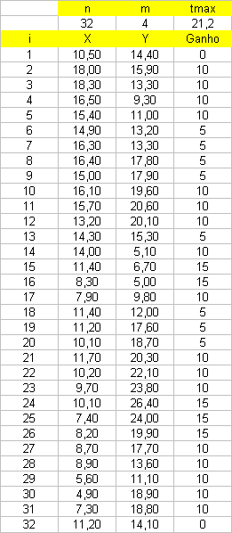
A instância apresentada no mapa tem a informação associada na imagem do lado.

Pode “registar” a sua solução no ficheiro Excel em anexo “TOP_VCampus2012.xls”, conforme o exemplo apresentado na página 4. Deve inscrever a sequencia a partir da coluna J, inserindo um vértice em cada célula, terminando a rota com o vértice 32.

